|  |  |
| --- | --- |
|  | МИНИСТЕРСТВО НАУКИ И ВЫСШЕГО ОБРАЗОВАНИЯ РОССИЙСКОЙ ФЕДЕРАЦИИ  Федеральное государственное бюджетное образовательное учреждение  высшего образования  «Магнитогорский государственный технический университет им. Г.И. Носова» |



«26» октября 2016 г.

**РАБОЧАЯ ПРОГРАММА ДИСЦИПЛИНЫ**

ТЕХНИЧЕСКАЯ ЭКСПЛУАТАЦИЯ И РЕКОНСТРУКЦИЯ ЗДАНИЙ

Направление подготовки

08.03.01 Строительство

Профиль программы

Теплогазоснабжение и вентиляция

Уровень высшего образования – бакалавриат

Программа подготовки – академический бакалавриат

Форма обучения

заочная

|  |  |
| --- | --- |
| Институт | *строительства, архитектуры и искусства* |
| Кафедра | *проектирования зданий и строительных конструкций* |
| Курс | *4* |
|  |  |

Магнитогорск

2016 г.

Рабочая программа составлена на основе ФГОС ВО по направлению подготовки 08.03.01 Строительство, утвержденного приказом МОиН РФ от 12 марта 2015 г. № 201.

Рабочая программа рассмотрена и одобрена на заседании кафедры Проектирования зданий и строительных конструкций «04» октября 2016 г., протокол № 2.

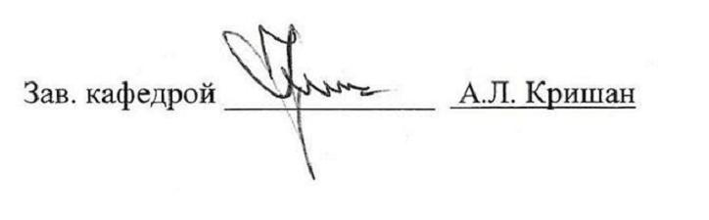

Рабочая программа одобрена методической комиссией института строительства, архитектуры и искусства «26» октября 2016 г., протокол № 3.



Согласовано:

Зав. кафедрой управления недвижимостью и инженерных систем



Рабочая программа составлена: доцент каф. ПЗиСК, канд. техн. наук

_____________ / Э.Л. Шаповалов /

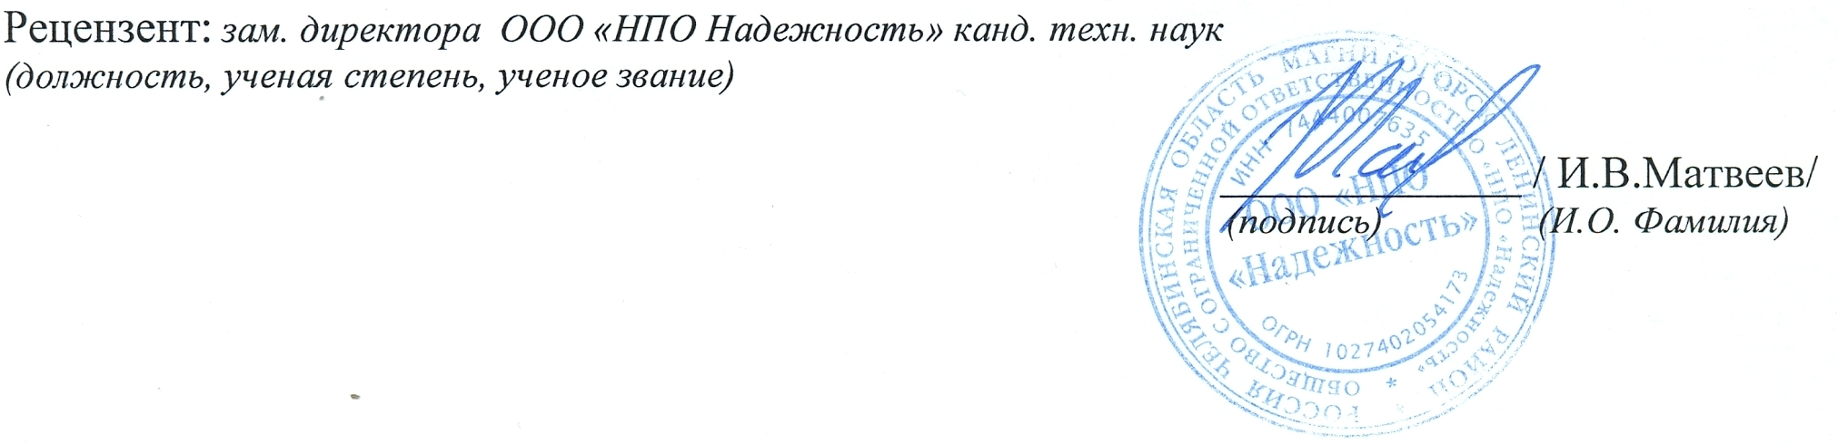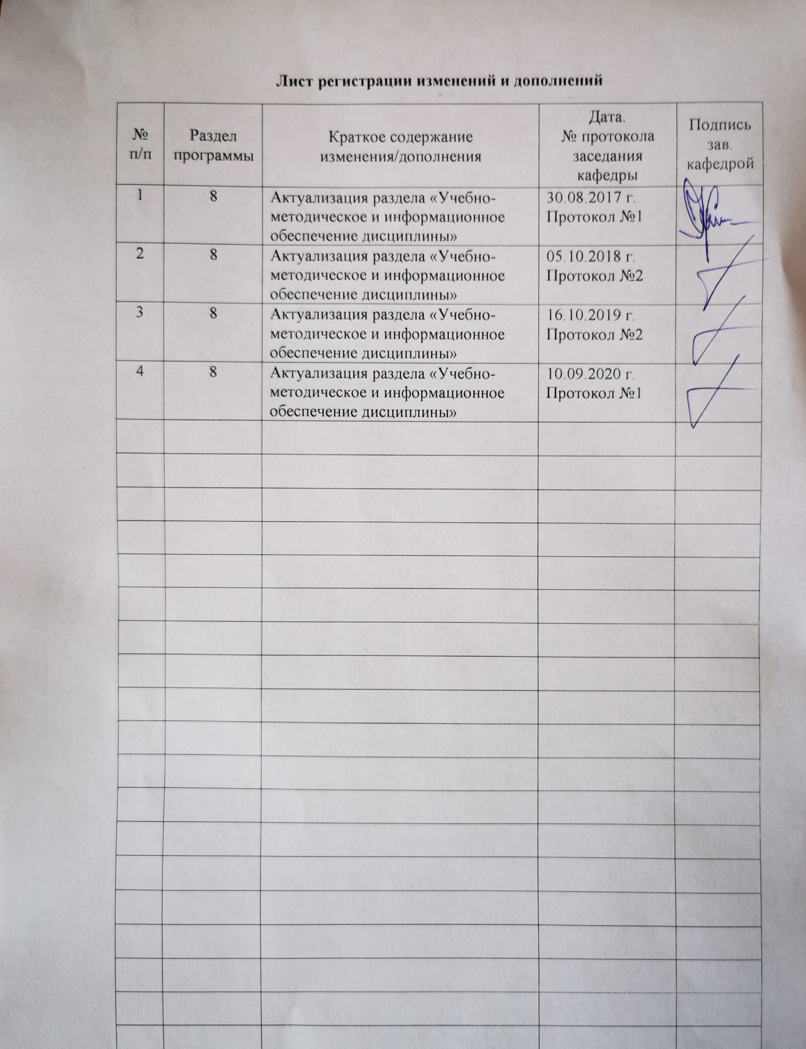

# **1 Цели освоения дисциплины**

Целями освоения дисциплины «Техническая эксплуатация и реконструкция зданий» являются: приобретение знаний и навыков по организации, управлению, а также реализации мероприятий технической эксплуатации зданий и сооружений, а так же ознакомление студентов с основными особенностями современного процесса реконструкции гражданских и промышленных зданий.

**2 Место дисциплины в структуре образовательной программы подготовки бакалавра**

Дисциплина «Техническая эксплуатация и реконструкция зданий» входит в базовую часть блока 1 (Б1.Б – базовая часть) образовательной программы.

Для изучения дисциплины необходимы знания, умения и навыки), сформированные в результате изучения дисциплин: «Основы архитектуры и строительных конструкций», «Строительные материалы», «Строительная физика», «Инженерные системы и оборудование зданий».

Знания (умения, владения), полученные при изучении данной дисциплины будут необходимы для освоения таких дисциплин как: «Основы теории надежности систем ТГВ», «Проектирование систем промвентиляции и очистка вентиляционных выбросов», «Энергосбережение в системах ТГВ». Знания и умения, полученные студентами при изучении дисциплины, необходимы при прохождении Производственной-преддипломной практики, а так же при подготовке к сдаче и сдаче государственного экзамена, и при выполнении ВКР.

**3 Компетенции обучающегося, формируемые в результате освоения   
дисциплины и планируемые результаты обучения**

В результате освоения дисциплины «Техническая эксплуатация и реконструкция зданий» обучающийся должен обладать следующими компетенциями:

| Структурный  элемент компетенции | Планируемые результаты обучения |
| --- | --- |
| **ОК-4: способностью использовать основы правовых знаний в различных сферах жизнедеятельности** | |
| Знать | - об основных положениях и нормах градостроительного кодекса Российской Федерации; |
| **ПК-6: способностью осуществлять и организовывать техническую эксплуатацию зданий, сооружений объектов жилищно-коммунального хозяйства, обеспечивать надежность, безопасность и эффективность их работы** | |
| Знать | - основные положения и задачи технической эксплуатации зданий и сооружений;  - назначение и нормы эксплуатации инженерного оборудования зданий;  - основные нормативные документы и проектные требования по технической эксплуатации и реконструкции зданий.  - правила эксплуатации строительных конструкций. |
| Уметь | - осуществлять и организовывать техническую эксплуатацию зданий, сооружений объектов жилищно-коммунального хозяйства, обеспечивать надежность, безопасность и эффективность их работы. |
| Владеть | - оценкой технического состояния строительных конструкций;  - методикой проведения работ по реконструкции зданий и сооружений.  - навыками работы с контрольно-измерительной аппаратурой при проведении обследований строительных конструкций. |
| **ПК-15: способностью составлять отчеты по выполненным работам, участвовать во внедрении результатов исследований и практических разработок** | |
| Знать | - основные приёмы составления отчётов по выполненным работам |
| Уметь | - составлять отчёты по выполненным работам, внедрять результаты исследования и практических разработок |
| Владеть | - системой оценки и расчетов технического состояния зданий, сооружений и инженерного оборудования. |

# **4 Структура и содержание дисциплины**

Общая трудоемкость дисциплины составляет 4 зачетных единиц 144 часа, в том числе:

– контактная работа – 21,2 акад. часа;

– аудиторная работа – 18 акад. часов;

– внеаудиторная – 3,2 акад. часа;

– самостоятельная работа – 114,1 акад. часов;

– подготовка к экзамену – 8,7 акад. часа.

| Раздел/ тема  дисциплины | Курс | Аудиторная  контактная работа  (в акад. часах) | | | Самостоятельная работа (в акад. часах) | Вид самостоятельной  работы | Форма текущего контроля успеваемости и  промежуточной аттестации | Код и структурный  элемент  компетенции |
| --- | --- | --- | --- | --- | --- | --- | --- | --- |
| лекции | лаборат.  занятия | практич.  занятия |
| Раздел 1. Введение. Техническая эксплуатация зданий |  |  |  |  |  |  |  |  |
| 1.1. Организация и управление технической эксплуатацией объекта | 4 | 1 |  | 2 | 30 | Самостоятельное изучение учебной литературы.  Подготовка к лекционным и практическим занятиям. | Отчет по самостоятельной работе.  Устный опрос. | *ОК-4– з,*  *ПК-6– зув* |
| 1.2. Воздействия среды и технических мероприятий на эксплуатационные свойства материалов строительных конструкций | 4 | 2 |  | 4/2И | 20 | Самостоятельное изучение учебной литературы.  Подготовка к лекционным и практическим занятиям. | Отчет по самостоятельной работе.  Проверка варианта практической работы. | *ПК-6– зув,*  *ПК-15– зув* |
| Итого по разделу |  | 3 |  | 6/2И | 50 |  |  |  |
| Раздел 2. Реконструкция зданий |  |  |  |  |  |  |  |  |
| 2.1. Задачи реконструкции. Архитектурно-планировочные мероприятия реконструкции | 4 | 1 |  | 2 | 30,1 | Самостоятельное изучение учебной литературы.  Подготовка к лекционным и практическим занятиям. | Отчет по самостоятельной работе.  Проверка варианта практической работы. | *ПК-6– зув,*  *ПК-15– зув* |
| 2.2. Технические мероприятия реконструкции | 4 | 2 |  | 4/2И | 34 | Самостоятельное изучение учебной литературы.  Подготовка к лекционным и практическим занятиям. | Отчет по самостоятельной работе.  Устный опрос. | *ПК-6– зув,*  *ПК-15– зув* |
| Итого по разделу |  | 3 |  | 6/2И | 64,1 |  |  |  |
| **Итого по курсу** | **4** | **6** |  | **12/4И** | **114,1** |  | **Экзамен** | *ОК-4– з,*  *ПК-6– зув*  *ПК-15– зув* |

**5 Образовательные и информационные технологии**

Реализация компетентностного подхода предусматривает использование в учебном процессе активных и интерактивных форм проведения занятий в сочетании с внеаудиторной работой с целью формирования и развития профессиональных навыков обучающихся.

При обучении студентов дисциплине «Техническая эксплуатация и реконструкция зданий» используются следующие образовательные технологии:

**1. Традиционные образовательные технологии** ориентируются на организацию образовательного процесса, предполагающую прямую трансляцию знаний от преподавателя к студенту.

Формы учебных занятий с использованием традиционных технологий: информационная лекция и практическое занятие, посвященное освоению конкретных умений и навыков по предложенному алгоритму.

**2.** **Технологии проблемного обучения** – организация образовательного процесса, которая предполагает постановку проблемных вопросов, создание учебных проблемных ситуаций для стимулирования активной познавательной деятельности студентов.

Формы учебных занятий с использованием технологий проблемного обучения: проблемная лекция , практическое занятие в форме практикума.

**3.** **Интерактивные технологии** – организация образовательного процесса, которая предполагает активное и нелинейное взаимодействие всех участников, достижение на этой основе личностно значимого для них образовательного результата.

Применяемы формы учебных занятий с использованием специализированных интерактивных технологий: лекция «обратной связи» – лекция-беседа, лекция-дискуссия.

**4.** **Информационно-коммуникационные образовательные технологии** – организация образовательного процесса, основанная на применении специализированных программных сред и технических средств работы с информацией.

Формы учебных занятий с использованием информационно-коммуникационных технологий: лекция-визуализация – изложение содержания сопровождается презентацией; практическое занятие в форме презентации.

**6 Учебно-методическое обеспечение самостоятельной работы обучающихся**

Самостоятельная работа включает в себя изучение учебной литературы, подготовку к лекционным и практическим занятиям. Для лучшей организации времени при изучении дисциплины «Техническая эксплуатация и реконструкция зданий» студенту рекомендуется заниматься самостоятельной работой после каждого лекционного и практического занятия в течение всего семестра.

**7 Оценочные средства для проведения промежуточной аттестации**

**а) Планируемые результаты обучения и оценочные средства для проведения промежуточной аттестации**

| Структурный элемент  компетенции | Планируемые результаты обучения | Оценочные средства |
| --- | --- | --- |
| **ОК-4: способностью использовать основы правовых знаний в различных сферах жизнедеятельности** | | |
| Знать | - об основных положениях и нормах градостроительного кодекса Российской Федерации. | **Теоретические вопросы к экзамену**   1. Определите понятие «Техническая эксплуатация». 2. Определите понятие «Технический надзор». 3. Содержание и задачи технической эксплуатации. |

|  |  |  |
| --- | --- | --- |
| **ПК-6 способностью осуществлять и организовывать техническую эксплуатацию зданий, сооружений объектов жилищно-коммунального хозяйства, обеспечивать надежность, безопасность и эффективность их работы** | | |
| Знать | - основные положения и задачи технической эксплуатации зданий и сооружений;  - назначение и нормы эксплуатации инженерного оборудования зданий;  - основные нормативные документы и проектные требования по технической эксплуатации и реконструкции зданий.  - правила эксплуатации строительных конструкций. | **Теоретические вопросы к экзамену**   1. Взаимосвязь этапов проектирования, строительства и эксплуатации. 2. Организация и управление технической эксплуатацией объекта**.** 3. Комплекс мероприятий по технической эксплуатации. 4. Виды ремонтов. 5. Нормативные документы по технической эксплуатации зданий и сооружений. 6. Показатели эксплуатационных качеств материалов и конструкций. 7. Факторы воздействующие на здания, вызывающие изменения эксплуатационных свойств и характеристик материалов и конструкций. 8. Эксплуатационные требования, предъявляемые к конструкциям. 9. Дефекты и повреждения стальных конструкций. 10. Дефекты и повреждения железобетонных конструкций. 11. Факторы, определяющие износ и старение конструкций, признаки их проявления. 12. Зонирование территории в процессе технической эксплуатации зданий и сооружений. 13. Ремонт и усиление элементов зданий и сооружений. 14. Методы и средства диагностики технического состояния здания, конструкций и инженерных систем. 15. Служба технического надзора и организация проведения осмотров и обследований зданий и сооружений. 16. Оценка износа элементов строительных конструкций и инженерного оборудования. 17. Оценка технического состояния инженерных систем и оборудования. 18. Эксплуатационные требования, предъявляемые к системам противопожарной защиты. 19. Содержание и порядок выполнения эксплуатационных мероприятий. 20. Технология и организация мероприятий по эксплуатации объектов. 21. Подготовка зданий к эксплуатации в весенне-летний и осенне-зимний периоды. 22. Задачи реконструкции. 23. Экстенсивный и интенсивный методы градостроительства. 24. Памятники архитектуры, истории и культуры. 25. Государственный учет памятников истории и культуры. 26. Физический и моральный износ конструкций зданий. 27. Архитектурно-социологический и конструктивно-технический циклы предпроектных исследований. 28. Виды архитектурно-градостроительной реконструкции. 29. Виды архитектурно-планировочных мероприятий реконструкции объемно-планировочных решений зданий. |
| Уметь | - осуществлять и организовывать техническую эксплуатацию зданий, сооружений объектов жилищно-коммунального хозяйства, обеспечивать надежность, безопасность и эффективность их работы. | **Практическое задание**  Провести оценку технического состояния здания на основе визуального натурного освидетельствования конструкций.  Исходные данные:  Жилое или промышленное здание с длительным сроком эксплуатации по выбору. |
| Владеть | - оценкой технического состояния строительных конструкций;  - методикой проведения работ по реконструкции зданий и сооружений.  - навыками работы с контрольно-измерительной аппаратурой при проведении обследований строительных конструкций. | **Практическое задание**  Перепланировка помещений жилого здания с изменением функционального назначения без изменения несущих элементов конструкций здания.  Исходные данные:  2-х или 3-х комнатная квартира в жилом многоэтажном доме в г. Магнитогорске по выбору. |
| **ПК-15 способностью составлять отчеты по выполненным работам, участвовать во внедрении результатов исследований и практических разработок** | | |
| Знать | - основные приёмы составления отчётов по выполненным работам. | **Теоретические вопросы к экзамену**   1. Технические мероприятия реконструкции. 2. Характерные черты исторической застройки, градостроительные и архитектурно-планировочные принципы её реконструкции. 3. Архитектурно-планировочные приемы реконструкции жилых и промышленных зданий и сооружений. |
| Уметь | - составлять отчёты по выполненным работам, внедрять результаты исследования и практических разработок. | **Примерные практические задания для экзамена**  Определить общий износ конструкций каркаса одноэтажного промышленного здания с учетом имеющихся дефектов и повреждений. Дань оценку категории технического состояния.  Исходные данные:  - коррозия прогонов покрытия здания цеха - 8%;  - деформации нижних поясов стропильных ферм - 12,7%;  - погибы верхних поясов подстропильных ферм - 4,3%;  - повреждения подкрановых конструкций - 26,6%.  Степень общего износа: |
| Владеть | - системой оценки и расчетов технического состояния зданий, сооружений и инженерного оборудования. | **Практическое задание**  Оформить ведомость дефектов и повреждений конструкций здания графическими методами.  Исходные данные:  Конструкции колонн и стропильных ферм металлического каркаса промышленного здания. |

**б) Порядок проведения промежуточной аттестации, показатели и критерии оценивания**

Промежуточная аттестация по дисциплине «Техническая эксплуатация и реконструкция зданий» включает теоретические вопросы, позволяющие оценить уровень усвоения обучающимися знаний и практические задания, выявляющие степень сформированности умений и владений, проводится в форме экзамена.

Экзамен по данной дисциплине проводится в устной форме по экзаменационным билетам, каждый из которых включает 2 теоретических вопроса и одно практическое задание.

**Показатели и критерии оценивания экзамена**

– на оценку **«отлично»** (5 баллов) – студент показывает высокий уровень знаний не только на уровне воспроизведения и объяснения информации, но и интеллектуальные навыки решения проблем и задач, нахождения уникальных ответов к проблемам, оценки и вынесения критических суждений;

– на оценку **«хорошо»** (4 балла) – студент показывает знания не только на уровне воспроизведения и объяснения информации, но и интеллектуальные навыки решения проблем и задач, нахождения уникальных ответов к проблемам;

– на оценку **«удовлетворительно»** (3 балла) – студент показывает знания на уровне воспроизведения и объяснения информации, интеллектуальные навыки решения простых задач;

– на оценку «**неудовлетворительно**» (2 балла) – студент демонстрирует знания не более 20% теоретического материала, допускает существенные ошибки, не может показать интеллектуальные навыки решения простых задач;

– на оценку «**неудовлетворительно**» (1 балл) – студент не может показать знания на уровне воспроизведения и объяснения информации, не может показать интеллектуальные навыки решения простых задач.

**8 Учебно-методическое и информационное обеспечение дисциплины**

а) Основная **литература:**

1. Гучкин И.С., Техническая эксплуатация и реконструкция зданий : Учебное пособие / Гучкин И.С. - Издание третье, переработанное и дополненное - М. : Издательство АСВ, 2016. - 344 с. - ISBN 978-5-93093-631-5 - Текст : электронный // ЭБС "Консультант студента" : [сайт]. - URL : https://www.studentlibrary.ru/book/ISBN9785930936315.html (дата обращения: 29.10.2020). - Режим доступа : по подписке.

2. Шаповалов, Э. Л. Техническое состояние конструкций промышленных зданий и сооружений : учебное пособие / Э. Л. Шаповалов, В. Б. Гаврилов ; МГТУ. - Магнитогорск : МГТУ, 2017. - 1 электрон. опт. диск (CD-ROM). - Загл. с титул. экрана. - URL: https://magtu.informsystema.ru/uploader/fileUpload?name=3349.pdf&show=dcatalogues/1/1139066/3349.pdf&view=true (дата обращения: 23.10.2020). - Макрообъект. - Текст : электронный. - ISBN 978-5-9967-1015-7. - Сведения доступны также на CD-ROM.

**б) Дополнительная литература:**

1. Варламов, А. А. Обследование и испытание зданий и сооружений. Определение точности измерений : учебное пособие / А. А. Варламов, В. Б. Гаврилов ; МГТУ. - Магнитогорск : МГТУ, 2016. - 1 электрон. опт. диск (CD-ROM). - Загл. с титул. экрана. - URL: https://magtu.informsystema.ru/uploader/fileUpload?name=2980.pdf&show=dcatalogues/1/1134882/2980.pdf&view=true (дата обращения: 23.10.2020). - Макрообъект. - Текст : электронный. - Сведения доступны также на CD-ROM.

2. Кришан, А. Л. Железобетонные конструкции одноэтажных промзданий : учебно-методическое пособие / А. Л. Кришан, А. И. Сагадатов, М. Ш. Гареев ; МГТУ. - Магнитогорск, 2012. - 120 с. : ил., схемы, табл. - URL: https://magtu.informsystema.ru/uploader/fileUpload?name=579.pdf&show=dcatalogues/1/1101609/579.pdf&view=true (дата обращения: 23.10.2020). - Макрообъект. - Текст : электронный. - ISBN 978-5-9967-0312-8. - Имеется печатный аналог.?name=2831.pdf&show=dcatalogues/1/1133083/2831.pdf&view=true. - Макрообъект.

в) Методические указания:

1. Шахмаева, К.Е. Практикум по основам планировки, застройки и реконструкции населенных мест [Электронный ресурс] : методическое пособие / К.Е. Шахмаева, А.С. Оншина ; ФГБОУ ВПО «Магнитогорский государственный технический университет». – Электрон. дан. (17,5 Мб). – Магнитогорск : ФГБОУ ВПО «МГТУ», 2014. – 1 электрон. опт. диск (CD-R). – Систем. требования : IBM PC, любой, более I GHz ; 50Мб.

г) **Программное обеспечение** и **Интернет-ресурсы:**

|  |  |  |
| --- | --- | --- |
| Наименование ПО | № договора | Срок действия лицензии |
| MS Windows 7 | Д-1227 от 08.10.2018  Д-757-17 от 27.06.2017 | 11.10.2021  27.07.2018 |
| MS Office 2007 | № 135 от 17.09.2007 | Бессрочно |
| АСКОН Компас 3D в.16 | Д-261-17 от 16.03.2017 | бессрочно |
| FAR Manager | Свободно распространяемое | Бессрочно |
| 7Zip | Свободно распространяемое | Бессрочно |

1. Электронно-библиотечная система «Юрайт» – URL: https://biblio-online.ru/

2. Электронная база периодических изданий East View Information Services, ООО «ИВИС» – https://dlib.eastview.com/

3. Электронно-библиотечная система «Консультант студента» – URL: <http://www.studentlibrary.ru/>

4. Национальная информационно-аналитическая система – Российский индекс научного цитирования (РИНЦ) – URL: https://elibrary.ru/project_risc.asp

# **9 Материально-техническое обеспечение дисциплины**

Материально-техническое обеспечение дисциплины включает:

|  |  |
| --- | --- |
| Тип и название аудитории | Оснащение аудитории |
| Учебные аудитории для проведения занятий лекционного типа | Мультимедийные средства хранения, передачи и представления информации.  Комплекс тестовых заданий для проведения промежуточных и рубежных контролей. |
| Учебные аудитории для проведения занятий семинарского типа, практических занятий, групповых и индивидуальных консультаций, текущего контроля и промежуточной аттестации | Мультимедийные средства хранения, передачи и представления информации.  Комплекс тестовых заданий для проведения промежуточных и рубежных контролей. |
| Помещения для самостоятельной работы | Персональные компьютеры с пакетом MS Office, выходом в Интернет и с доступом в электронную информационно-образовательную среду университета. |
| Помещение для хранения и профилактического обслуживания учебного оборудования | Шкафы для хранения учебно-методической документации, учебного оборудования и учебно-наглядных пособий. |